Załącznik nr 2 do zapytania ofertowego OA.2610.22.2024

- LOGO PFRON
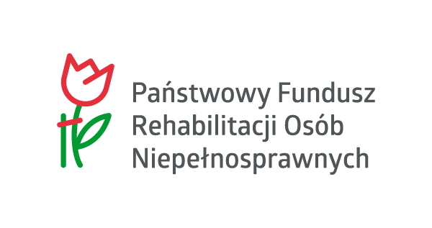
- Aktywny samorząd


Uwaga!
Zamawiający nie dysponuje tzw. logotypami wektorowymi. Wykonawca ma obowiązek umieszczenia logotypów , które są ogólnie dostępne na stronach internetowych PFRON.

